TRƯỜNG ĐẠI HỌC BÁCH KHOA HÀ NỘI

VIỆN CÔNG NGHỆ THÔNG TIN VÀ TRUYỀN THÔNG
──────── * ───────

ĐỒ ÁN
TỐT NGHIỆP ĐẠI HỌC
NGÀNH CÔNG NGHỆ THÔNG TIN

DỊCH VỤ CẢNH BÁO VẤN ĐỀ BẢO MẬT KHI TẢI ỨNG DỤNG ANDROID SỬ DỤNG CÔNG NGHỆ ĐIỆN TOÁN ĐÁM MÂY

Sinh viên thực hiện : Trần Quang Tiến
Lớp CNTT4 – K55
Giáo viên hướng dẫn: TS. Vũ Thị Hương Giang

HÀ NỘI 5-2015

PHIẾU GIAO NHIỆM VỤ ĐỒ ÁN TỐT NGHIỆP
1. Thông tin về sinh viên
Họ và tên sinh viên: Trần Quang Tiến
Điện thoại liên lạc: 01666876010 Email: quangtien92@gmail.com
Lớp: CNTT4 – K55 Hệ đào tạo: Chính quy
Đồ án tốt nghiệp được thực hiện tại bộ môn công nghệ phần mềm
Thời gian làm ĐATN: Từ ngày 01/02/2015 đến 29/05/2015

2. Mục đích nội dung của ĐATN
Xây dựng dịch vụ web cloud cảnh báo vấn đề bảo mật khi tải ứng dụng android, đưa ra gợi ý cho người dùng về ứng dụng nào yêu cầu quyền một cách hợp lý nhất để người dùng lựa chọn

3. Các nhiệm vụ cụ thể của ĐATN
- Tìm hiểu mô hình kiến trúc Web service, Microservice; Restful API để xây dựng dịch vụ web
- Tìm hiểu về vấn đề bảo mật quyền của ứng dụng android và kho ứng dụng Google Play Store
- Đưa ra một giải pháp để đánh giá tính bảo mật của ứng dụng để cảnh báo và gợi ý cho người dùng ứng dụng nào yêu cầu quyền một cách hợp lý nhất
- Cài đặt và triển khai một API cho phép tìm kiếm, xem kết quả đánh giá tính bảo mật ứng dụng android từ chợ ứng dụng Google Play Store và gợi ý cho người dùng lựa chọn ứng dụng nào.
- Cài đặt và triển khai một ứng dụng Web cung cấp giao diện tương tác cho người dùng cuối với các chức năng được API cung cấp

4. Lời cam đoan của sinh viên:
Tôi Trần Quang Tiến cam kết ĐATN là công trình nghiên cứu của bản thân tôi dưới sự hướng dẫn của TS. Vũ Thị Hương Giang
Các kết quả nêu trong ĐATN là trung thực, không phải là sao chép toàn văn của bất kỳ công trình nào khác.

Hà Nội, ngày 29 tháng 05 năm 2015
Tác giả ĐATN

Trần Quang Tiến

5. Xác nhận của giáo viên hướng dẫn về mức độ hoàn thành của ĐATN và cho phép bảo vệ:

Hà Nội, ngày tháng năm
Giáo viên hướng dẫn

TS. Vũ Thị Hương Giang

MỤC LỤC
PHIẾU GIAO NHIỆM VỤ ĐỒ ÁN TỐT NGHIỆP 2
MỤC LỤC 3
TÓM TẮT NỘI DUNG ĐỒ ÁN TỐT NGHIỆP 4
LỜI CÁM ƠN 5
DANH SÁCH CÁC HÌNH 6
DANH SÁCH CÁC TỪ VIẾT TẮT VÀ THUẬT NGỮ 8
LỜI MỞ ĐẦU 9
PHẦN I. ĐẶT VẤN ĐỀ VÀ ĐỊNH HƯỚNG GIẢI PHÁP 11
CHƯƠNG 1. BÀI TOÁN CẢNH BÁO TÍNH BẢO MẬT KHI TẢI ỨNG DỤNG ANDROID 11
1.1 Một số loại malware thường thấy trên Android và cách phòng tránh 11
1.2 Các quyền của ứng dụng Android và kho ứng dụng Google Play Store 15
CHƯƠNG 2. CƠ SỞ LÝ THUYẾT VÀ CÔNG NGHỆ 16
2.1 Web Service là gì? 16
2.2 Kiến trúc Microservice 16
2.3 RESTful Web services. 17
2.4 Spring, Hibernate 17
2.4 Công nghệ ASP.NET MVC 18
CHƯƠNG 3: ĐỀ XUẤT GIẢI PHÁP 20
3.1 Kiến trúc tổng quan 20
3.2 Tìm kiếm và lấy thông tin của ứng dụng từ Play Store: 20
3.3 Bộ tiêu chí để đánh giá 21
3.4 Đánh giá, cho điểm ứng dụng 21
PHẦN II. CÁC KẾT QUẢ ĐẠT ĐƯỢC 23
CHƯƠNG 4. CÀI ĐẶT VÀ TRIỂN KHAI 23
4.1 Cài đặt và triển khai API 23
4.1.1 Biểu đồ ca sử dụng 23
4.1.2 Thiết kế cơ sở dữ liệu mức chi tiết 25
4.1.3 Biểu đồ tuần tự 26
4.1.4 Biểu đồ lớp 29
4.1.5 Thiết kế giao diện (Interface cho API) 40
4.2 Cài đặt và triển khai ứng dụng Web sử dụng API 42
4.2.1 Biểu đồ ca sử dụng 42
4.2.2 Biểu đồ tuần tự 43
4.2.3 Biểu đồ lớp 45
4.2.4 Thiết kế giao diện 46
CHƯƠNG 5. THỬ NGHIỆM 49
5.1 Môi trường thử nghiệm 49
5.2 Kịch bản thử nghiệm ứng dụng web 49
5.3 Kịch bản thử nghiệm API 49
KẾT LUẬN 50
TÀI LIỆU THAM KHẢO 51

TÓM TẮT NỘI DUNG ĐỒ ÁN TỐT NGHIỆP

Đồ án xây dựng dịch vụ web cloud cảnh báo người dùng về tính bảo mật khi tải ứng dụng android. Đồ án đề xuất giải pháp để đánh giá tính bảo mật của ứng dụng android bằng cách xây dựng một bộ tiêu chí đánh giá, sau đó dựa vào các quyền của ứng dụng và các các chức năng mà ứng dụng cung cấp để đưa ra kết quả đánh giá, từ kết quả đánh giá có thể đưa ra các cảnh báo về tính bảo mật cho người dùng thiết bị android và đưa ra gợi ý cho người dùng ứng dụng nào xin cấp quyền hợp lý nhất để người dùng tải về
Đồ án đã cài đặt và triển khai giải pháp đưa ra thành một API và một ứng dụng web. API cho phép cộng đồng các nhà phát triển sử dụng vào các ứng dụng di động hay ứng dụng web của họ. Ứng dụng web cung cấp giao diện cho người dùng cuối có thể sử dụng các tính năng của API bao gồm tìm kiếm ứng dụng; xem kết quả đánh giá và các cảnh báo về tính báo mật của một ứng dụng cụ thể;gợi ý cho người dùng nên chọn ứng dụng nào xin cấp quyền hợp lý nhất trong kết quả tìm kiếm

LỜI CÁM ƠN

Trước tiên tôi xin được gửi lời cảm ơn chân thành tới các thầy cô giáo trong trường Đại học Bách Khoa Hà Nội nói chung và trong Viện Công Nghệ Thông Tin và Truyền Thông, bộ môn Công Nghệ Phần Mềm nói riêng đã tận tình giảng dạy, truyền đạt cho tôi những kiến thức, kinh nghiệm quý báu trong suốt thời gian 5 năm học vừa qua.
Đặc biệt tôi xin gửi lời cảm ơn chân thành đến TS. Vũ Thị Hương Giang đã trực tiếp tận tình giúp đỡ, chỉ bảo, hướng dẫn tôi trong công việc nghiên cứu và trong suốt quá trình thực hiện đồ án tốt nghiệp. Thời gian được làm việc với cô đã không chỉ giúp tôi mở mang nhiều kiến thức bổ ích mà còn học tập được tinh thần nghiên cứu khoa học hăng say và nghiêm túc. Những kiến thức, tinh thần này đã giúp tôi rất nhiều trong quá trình học tập và nghiên cứu, và sẽ còn tiếp tục bên tôi trong cuộc đời sau này.
Tôi cũng gửi lời cám ơn tới tập thể lớp Công Nghệ Thông Tin 4 – K55 đã tạo một môi trường học tập, vui chơi lành mạnh với tinh thần đoàn kết và giúp đỡ lẫn nhau. Sư thi đua, phấn đấu trong tập thể lớp, tình bạn bè là động lực rất lớn cho tôi học tập và rèn luyện trong những năm tháng qua.
Cuối cùng tôi xin gửi lời cảm ơn chân thành tới gia đình, bạn bè đã quan tâm, động viên, đóng góp ý kiến và giúp đỡ trong quá trình học tập, nghiên cứu để hoàn thành đồ án tốt nghiệp này.

Hà Nội, ngày 29 tháng 05 năm 2012
Trần Quang Tiến

DANH SÁCH CÁC HÌNH

Hình 1: Một số loại malware thường thấy trên Android và cách phòng tránh 11
Hình 2: Các loại malware Android dùng để tấn công thiết bị di động (8/2013 - 7/2014) 12
Hình 3: Các biện pháp phổ biến để bảo vệ thiết bị android. 14
Hình 4: Mở rộng hệ thống với kiến trúc Microservice 17
Hình 5. Mô hình MVC ASP.NET 18
Hình 6: Sơ đồ mô hình chung của hệ thống 20
Hình 7: Mô hình chung của Function Tag 22
Hình 8: Cách cho điểm ứng với mỗi từ khóa và mỗi quyền truy cập 22
Hình 9: biểu đồ ca sử dụng 23
Hình 10: Cơ sở dữ liệu mức chi tiết 25
Hình 11: Biều đồ tuần tự ca sử dụng xem kết quả đánh giá một ứng dụng 26
Hình 12: Biểu đồ tuần tự ca sử dụng tìm kiếm ứng dụng 27
Hình 13: Biểu đồ tuần tự ca sử dụng xem kết quả gợi ý nên chọn ứng dụng nào 28
Hình 14: Biểu đồ lớp các gói dev.beemart.api, dev.beemart.api.controller, dev.beemart.api.service 29
Hình 15: Biểu đồ lớp gói dev.beemart.api.domain 30
Hình 16: Biểu đồ lớp gói dev.beemart.api.response 31
Hình 17: Biểu đồ lớp gói dev.beemart.api.model 33
Hình 18: Biểu đồ lớp gói dev.beemart.api.dao 34
Hình 19: Biểu đồ lớp gói dev.beemart.api.config 35
Hình 20: Biểu đồ lớp gói dev.beemart.api.marketapi 36
Hình 21: Biểu đồ lớp gói dev.beemart.api.marketapi (tiếp) 37
Hình 22: Biểu đồ lớp gói dev.beemart.api.exception 37
Hình 23: Biểu đồ lớp gói dev.beemart.api.review 38
Hình 24: Biểu đồ lớp gói dev.beemart.api.repository, dev.beemart.api.command 39
Hình 25: Kết quả Json trả về khi xem kết quả đánh giá ứng dụng 40
Hình 26: Kết quả Json trả về khi tìm kiếm ứng dụng 41
Hình 27: biểu đồ ca sử dụng cho ứng dụng web 42
Hình 28: Biểu đồ tuần tự chức năng tìm kiếm 44
Hình 29: Biểu đồ lớp ứng dụng web 45
Hình 30: Màn hình trang chủ ứng dụng web 46
Hình 31: Màn hình kết quả tìm kiếm 47
Hình 32: Xem chi tiết một ứng dụng 48
DANH SÁCH CÁC BẢNG

DANH SÁCH CÁC TỪ VIẾT TẮT VÀ THUẬT NGỮ

Viết tắt | Viết đầy đủ
Android | Hệ điều hành Android
Google | Tập đoàn Google
App | Ứng dụng
API | Application Programming Interface: Giao diện lập trình ứng dụng

LỜI MỞ ĐẦU

Cùng với sự phát triển mạnh mẽ của các thiết bị di động, nền tảng Android trở thành mục tiêu tấn công của các tin tặc, mục tiêu chính của các tin tặc là gửi tin nhắn, gọi điện trái phép, đánh cắp dữ liệu cá nhân của người dùng hay chiếm quyền điều khiển thiết bị. Nếu bạn đang sử dụng một thiết bị Android, bạn có lo ngại thiết bị của bạn có các lỗ hổng bảo mật? Các ứng dụng bạn đang sử dụng có thể lấy cắp dữ liệu cá nhân của bạn? Bạn có sợ bị nghe lén? Bị theo dõi vị trí?...
Số lượng ứng dụng trên chợ ứng dụng Google Play Store đã vượt qua mốc 1.4 triệu ứng dụng⁽¹⁾, vượt qua mốc 50 tỷ lượt tải mỗi tháng⁽²⁾. Chỉ qua các số liệu trên chúng ta cũng đã thấy được lượng ứng dụng mà người dùng tải về lớn như thế nào.
Nhưng liệu các ứng dụng đó có đáng tin cậy, các ứng dụng có thực hiện các hành vi ẩn dấu, đáng ngờ? Để xác định được điều này, cần một quá trình nghiên cứu, kiểm thử ứng dụng chặt chẽ từ các công ty bảo mật. Nhưng rõ ràng giải pháp này không thể triển khai trên số lượng lớn ứng dụng như thế.
Để có thể ngăn chặn những hành vi trái phép, hệ điều hành Android đã sử dụng cơ chế hộp cát để cách ly các ứng dụng, cơ chế cấp quyền truy cập cho các ứng dụng trên thiết bị Android; để cho người dùng nhận xét, đánh giá về ứng dụng trên chợ ứng dụng. Mỗi khi cài ứng dụng mới, hệ thống sẽ hiển thị các quyền mà ứng dụng xin cấp phép sử dụng…
Các giải pháp này có thể coi là rất chặt chẽ, nhưng vẫn tồn tại những vấn đề cần giải quyết:
- Liệu các quyền mà ứng dụng xin cấp phép có đúng với các chức năng mà nó cung cấp.
- Liệu tất cả người dùng có hiểu các nguy cơ bảo mật có thể gặp phải từ các quyền mà ứng dụng sử dụng
- Khi người dùng tìm kiếm ứng dụng, làm thế nào để biết ứng dụng nào yêu cầu các quyền một cách hợp lý nhất để người dùng lựa chọn
Thực tế đã cho thấy một số lượng lớn ứng dụng xin cấp phép vượt quá các quyền cần thiết cho các chức năng của ứng dụng, mà Android và chợ ứng dụng vẫn chưa có cơ chế để kiểm soát việc này, điều này sẽ dẫn đến các nguy cơ bảo mật. Thêm nữa là phần lớn người dùng không hiểu ý nghĩa của các quyền mà ứng dụng sử dụng và các nguy cơ bảo mật có thể gặp phải. Điều này dẫn đến thói quen người dùng chỉ lướt qua màn hình xem các quyền mà ứng dụng yêu cầu rồi ấn chấp nhận cài đặt luôn.

Đồ án này với tên gọi “Dịch vụ cảnh báo vấn đề bảo mật khi tải ứng dụng Android sử dụng công nghệ điện toán đám mây”, sẽ xây dựng một dịch vụ Web cung cấp một API và một ứng dụng web sử dụng API này. Mục tiêu đầu tiên là đưa ra một thang đo với 5 các tiêu chí trực quan hơn với người dùng như liệu ứng dụng có truy cập dữ liệu cá nhân? Gửi tin nhắn, gọi điện trái phép?... Cho điểm mỗi ứng dụng theo thang đo này dựa trên thông tin lấy từ chợ ứng dụng, các chức năng mà ứng dụng cung cấp và các quyền mà ứng dụng sử dụng. Cảnh báo người dùng về các nguy cơ bảo mật có thể gặp phải. Khi người dùng tìm kiếm ứng dụng để cài đặt sẽ đưa ra gợi ý ứng dụng nào an toàn nhất để người dùng cài đặt. Cụ thể đồ án sẽ:
- Tìm hiểu mô hình kiến trúc Web service, Microservice; Restful API để xây dựng dịch vụ web.
- Tìm hiểu về vấn đề bảo mật quyền của ứng dụng android và kho ứng dụng Google Play Store
- Đưa ra một giải pháp để đánh giá tính bảo mật của ứng dụng để cảnh báo và gợi ý cho người dùng ứng dụng nào yêu cầu quyền một cách hợp lý nhất
- Cài đặt và triển khai một API cho phép tìm kiếm, xem kết quả đánh giá tính bảo mật ứng dụng android từ chợ ứng dụng Google Play Store và gợi ý cho người dùng lựa chọn ứng dụng nào.
- Cài đặt và triển khai một ứng dụng Web cung cấp giao diện tương tác cho người dùng cuối với các chức năng được API cung cấp

PHẦN I. ĐẶT VẤN ĐỀ VÀ ĐỊNH HƯỚNG GIẢI PHÁP

CHƯƠNG 1. BÀI TOÁN CẢNH BÁO TÍNH BẢO MẬT KHI TẢI ỨNG DỤNG ANDROID

Một số loại malware thường thấy trên Android và cách phòng tránh
Android có một điểm khác biệt quan trọng so với hầu hết những hệ điều hành đi động phổ biến hiện nay, đó chính là tính "mở" của nó. Google đã thiết kế Android theo hướng "mở" từ hệ điều hành, phần nhân cho đến cả cách sử dụng nữa. Chính vì tính "mở" trong quá trình sử dụng mà các thiết bị Android có nguy cơ bị dính phần mềm mã độc (malware) cao hơn so với các nền tảng khác nếu người dùng không quan tâm đến các vấn đề bảo mật.
Một điều quan trọng, đó là đừng nghĩ rằng điện thoại của bạn chẳng có dữ liệu nhạy cảm gì để mà mất. Có đấy, nhiều lắm. Đó chính là danh bạ của bạn, là tài khoản Google của bạn (bạn dùng máy Android thì chắc chắn là phải đăng nhập tài khoản Google để cài ứng dụng và đồng bộ rồi), là dữ liệu của các ứng dụng được lưu trong bộ nhớ hoặc thẻ nhớ, chưa kể thêm hàng tá ghi chú, nhắc nhở, danh sách việc làm, sự kiện lịch.... Bạn có thể không làm lộ thông tin của mình, nhưng danh bạ của bạn thì chứa thông tin của hàng trăm người mà bạn quen biết đấy.
Chưa hết, malware còn có thể khiến máy của bạn hoạt động một cách lạ lùng, mà vấn đề hay gặp nhất đó là tự nhiên gửi tin nhắn đến một tổng đài lạ nào đó và bạn bị trừ tiền oan uổng mà chẳng hề hay biết. Một số vấn khác có thể kể đến như chiếm quyền kiểm soát máy (nhất là các máy đã được root), xóa dữ liệu từ xa, thay đổi thông tin ứng dụng, hack thông tin tài khoản của bạn để đi giả mạo và lừa đảo người khác...
Một số loại malware thường thấy
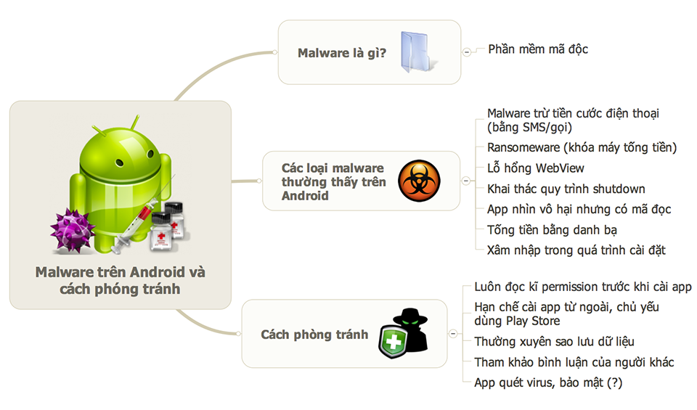
Hình 1: Một số loại malware thường thấy trên Android và cách phòng tránh
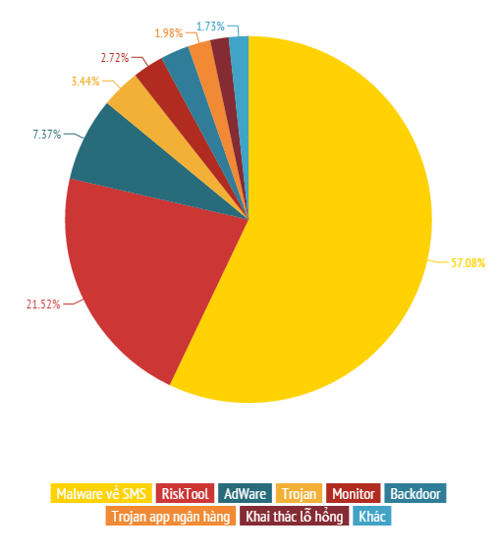
Hình 2: Các loại malware Android dùng để tấn công thiết bị di động
(8/2013 - 7/2014)
Phần mềm âm thầm trừ tiền vào tài khoản điện thoại
Malware này xuất hiện rất phổ biến, và nó đã được phát hiện ở Việt Nam từ tận năm 2011. Câu chuyện bắt đầu bằng việc nhiều người dùng Android ở Việt Nam bị trừ tiền cước điện thoại một cách oan uổng sau khi họ cài một số phần mềm miễn phí trên chợ ứng dụng. Các phần mềm này có nguồn gốc từ Việt Nam, và trên thế giới cũng đã ghi nhận nhiều trường hợp tương tự. Các app này sẽ tự động gửi tin nhắn từ điện thoại của bạn đến tổng một tổng đài, và cứ mỗi tin như thế chúng ta bị trừ từ vài nghìn đến chục nghìn đồng (thường thấy nhất là con số 15.000 đồng).
Một nghiên cứu chung giữa Kaspersky và INTERPOL vào tháng 10 năm 2014 còn cho thấy rằng Việt Nam nằm trong nhóm các nước dễ bị tấn công bằng phần mềm mã độc SMS với tỉ lệ 2,41%. Một số quốc gia khác cũng nằm trong nhóm này bao gồm Kazakhstan (5.71%), Ukraine (3.32%), Tây Ban Nha (3.19%), Anh Quốc (3.02%), Malaysia (2.3%), Đức (2%), Ấn Độc (1.55%) và Pháp (1.32%).
Ransomware
Loại malware này sẽ khóa thiết bị của bạn lại bằng cách nào đó cho đến khi bạn đồng ý trả một số tiền chuộc hay làm một vài thứ theo yêu cầu của tin tặc.
Lỗ hổng WebView
Lỗ hổng bảo mật này có thể bị khai thác với các máy chạy Android 4.3 trở xuống thông qua một thành phần gọi là WebView. Webview có thể bị lợi dụng để thực thi một đoạn mã JavaScript độc hại khi bạn truy cập vào một website có ý đồ xấu.
Điện thoại tắt nhưng thật ra không tắt
Android/PowerOffHijack là một malware có khả năng can thiệp vào quy trình shutdown của thiết bị. Nó làm cho chúng ta tưởng như là đã tắt máy rồi nhưng thực chất không phải như thế. Và trong quãng thời gian đó, malware có thể lén thực hiện cuộc gọi, chụp ảnh, kích hoạt microphone và làm nhiều thứ khác mà chúng ta không hề hay biết.
Ừng dụng nhìn có vẻ "vô hại" nhưng lại chứa mã độc
Loại này gần như loại đầu tiên đã đề cập nhưng nó không chỉ nhắn tin làm chúng ta mất tiền cước mà còn có thể lấy trộm thông tin của và chạy các mã độc mà chúng ta không biết.
Tống tiền
Tội phạm mạng tại Hàn Quốc đã tạo ra những hồ sơ trên mạng xã hội giả mạo những cô gái hấp dẫn, và chúng đã bị sử dụng để dụ người ta thực hiện cách hành vi khiêu dâm online. Thế rồi tin tặc sau đó tống tiền những người này bằng cách đe dọa sẽ tung video hoặc báo cho người thân, bạn bè của nạn nhân biết. Nhưng làm sao tin tặc biết được thông tin của những người thân thích? Trong lúc chat với người dùng, tin tặc giả vờ rằng chất lượng âm thanh có vấn đề và dụ người dùng tải về một app chat khác. Thực chất app này chính là malware và nó sẽ đột nhập vào danh bạ, lấy cắp thông tin rồi gửi về cho kẻ tống tiền.
Lỗ hổng Android Installer Hijacking
Nhiều thiết bị Android có thể bị khai thác bằng lỗ hổng này. Android Installer Hijacking diễn ra khi bạn download một ứng dụng an toàn nhưng trình cài đặt bị can thiệp để lén cài những ứng dụng mà bạn không muốn. Quá trình lén cài diễn ra khi bạn đang đọc permisson của app, và thông qua đó tin tặc có thể cài thêm malware hoặc cấp các permission cần thiết cho malware của hắn
Malware có phải là vấn đề lớn
Nhà mạng Alcatel-Lucent đã thực hiện một nghiên cứu, trong đó tiết lộ rằng chỉ riêng trong năm 2014 đã có 16 triệu thiết bị di động bị nhiễm malware. Báo cáo của Motive Security Labs thì cho thấy trong nửa sau năm 2014, số thiết bị Android bị tấn công bởi malware đã gần ngang ngửa với số máy tính Windows bị tình trạng tương tự với tỉ trọng xấp xỉ 50/50.
Các biện pháp phổ biến để phòng tránh
Dưới đây là một số biện pháp bảo vệ thường được áp dụng trong thời gian qua:
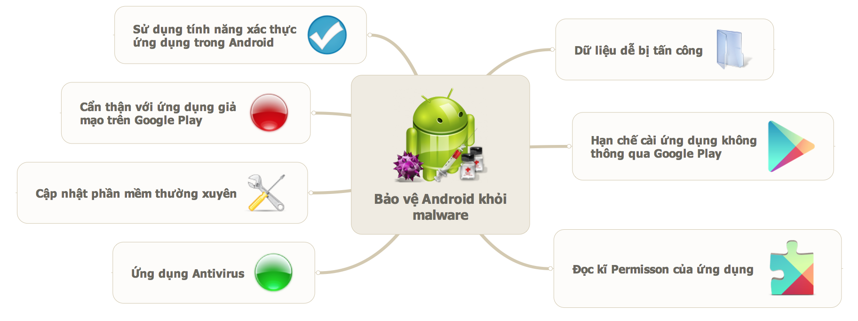
Hình 3: Các biện pháp phổ biến để bảo vệ thiết bị android.

Hạn chế cài ứng dụng không thông qua Google Play
Việc cài ứng dụng không thông qua Google Play có thể tiềm ẩn nhiều nguy cơ bảo mật vì các ứng dụng này không được kiểm duyệt qua hệ thống lọc mã độc mà Google áp dụng cho cửa hang trực tuyến của hãng.
Đọc kĩ các quyền của ứng dụng
Cần chú ý đọc kỹ các quyền trước khi cài một ứng dụng để xem nó có phải là malware hay không. Ví dụ: một ứng dụng ghi chú lại cần đến quyền thực hiện cuộc gọi, như vậy có vô lý không? Nếu cài nó bạn có nguy cơ bị mất tiền cước oan uổng.
Cẩn thận với app giả mạo trên Google Play
Điều đáng buồn là ngay trên Google Play vẫn có tình trạng ứng dụng giả mạo, cần lưu ý đọc kỹ thông tin về lập trình viên cũng như các bình luận trước khi cài ứng dụng.
Kích hoạt tính năng xác thực ứng dụng trong Android
Khi kích hoạt tính năng xác thực, Android sẽ tự động kiểm tra xem một ứng dụng chuẩn bị cài vào có tiềm ẩn nguy cơ bảo mật hay không, nó có chứa đoạn mã nào nhằm khai thác trái phép dữ liệu và phần cứng hay không. Nếu có thì hệ điều hành sẽ hiển thị cảnh báo cho bạn.
Cập nhật phần mềm thường xuyên
Việc cập nhật phần mềm có thể giúp vá lỗi, khắc phục các vấn đề còn tồn tại và bổ sung tính năng mới nữa.
Ứng dụng antivirus
Ứng dụng antivirus giúp phát hiện kịp thời không chỉ các malware mà cả những tập tin bị nhiễm virus, những file bị nhúng mã độc có khả năng làn truyền khi chia sẻ và sao chép.
Vấn đề đặt ra cho bài toán
Như đã phân tích ở trên, ta thấy được nguy cơ người dùng android bị nhiễm mã độc. Và thực tế là
- Nhiều ứng dụng xin cấp phép các quyền không đúng với các chức năng mà nó cung cấp.
- Số lượng lớn người dùng không hiểu các nguy cơ bảo mật có thể gặp phải từ các quyền mà ứng dụng xin cấp phép và có thói quen không xem kỹ các quyền này.
- Khi người dùng tìm kiếm ứng dụng, người dùng thường không biết ứng dụng nào yêu cầu các quyền một cách hợp lý nhất để người dùng lựa chọn, thay vào đó người dùng thường lựa chọn ứng dụng đầu tiên được tìm thấy.
Đồ án này sẽ xây dựng dịch vụ web cloud thu thập dữ liệu từ kho ứng dụng Google Play Store và đưa ra các cảnh báo bảo mật mà người dùng có thể gặp phải và gợi ý cho người dùng ứng dụng nào xin cấp quyền hợp lý để người dùng lựa chọn

1.2 Các quyền của ứng dụng Android và kho ứng dụng Google Play Store
Như chúng ta đã biết để một ứng dụng android có thể truy xuất và sử dụng các tài nguyên phần cứng và phần mềm của thiết bị android thì ứng dụng cần xin cấp các permission. Permission là tập hợp các "quyền" mà bạn cần phải cho phép ứng dụng dùng đến nhằm đảm bảo hoạt động của nó thật trơn tru. Ví dụ như app Facebook cần truy cập Internet và sử dụng tính năng rung, Gmail cần vào danh bạ để lấy địa chỉ email, hay các app nhắn tin thì cần cho phép gửi nhận SMS.
Hiện tại Android cung cấp 152 quyền khác nhau nằm trong không gian tên “android.permission”. Ví dụ như quyền “android.permission.SEND_SMS” cho phép ứng dụng gửi tin nhắn.
Chợ ứng dụng Google Play Store có thể truy cập từ ứng dụng trên thiết bị android hoặc truy cập bằng trình duyệt tại địa chỉ https://play.google.com/store. Chợ ứng dụng cho phép tìm kiếm, xem thông tin ứng dụng và tải ứng dụng về thiết bị android.
Trên Google Play Store cung cấp chi tiết các thông tin về tên ứng dụng, mô tả, tác giả, quyền, danh mục, đánh giá, nhận xét,…

CHƯƠNG 2. CƠ SỞ LÝ THUYẾT VÀ CÔNG NGHỆ

Sự ra đời của kiến trúc phần mềm hướng dịch vụ (SOA – Service Orient Architecture) đã mở ra một hướng đi mới trong việc giải quyết các loại bài toán này. Kiến trúc SOA định nghĩa một kiểu kiến trúc cho việc xây dựng các hệ thống phân tán theo hướng dịch vụ, tức là hệ thống được phân tách thành các module chương trình, và các module này được phát triển độc lập, các module sử dụng các công nghệ khác nhau nhưng vẫn có thể giao tiếp được với nhau. Một công nghệ tiêu biểu nhất cho kiến trúc hướng dịch vụ là công nghệ Web Service. Với công nghệ Web Service, mỗi Service ở đây là một module có thể thực hiện các công việc khác nhau, ta có thể tổng hợp các Service thành phần lại để cùng thực hiện một công việc lớn, được gọi là công nghệ tích hợp Web Service, khi đó mỗi Service thành phần được gọi là một Service Composition. Sự ra đời của công nghệ Web Service đã đem lại rất nhiều lợi thế cho việc chia sẻ tài nguyên qua mạng, trợ giúp xây dựng các hệ thống phân tán đồng thời đáp ứng được tính mềm dẻo cần thiết, hệ thống có thể dễ dàng chấp nhận những thay đổi lớn so với thiết kế ban đầu mà vẫn đảm bảo cho vấn đề nâng cấp và bảo trì sau này. Web Service đem đến đầy đủ sự đáp ứng cần thiết cho các quy trình B2B – Bussiness to Bussiness và B2C – Bussiness to Customer, chính vì thế Web Service hiện tại đang là một thuật ngữ đang được nhắc đến rất nhiều và ngày càng được sử dụng rộng rãi.

2.1 Web Service là gì?
Theo định nghĩa của W3C (World Wide Web Consortium), Web service là một hệ thống phần mềm được thiết kế để hỗ trợ khả năng tương tác giữa các ứng dụng trên các máy tính khác nhau trong môi trường Internet thông qua các giao diện (Interface) chung và sự gắn kết được mô tả bằng XML.
Web services là tài nguyên phần mềm có thể xác định bằng địa chỉ URL để thực hiện các chức năng và đưa thông tin ra cho người dùng.

2.2 Kiến trúc Microservice
Kiến trúc microservice là một cách đặc biệt để thiết kế ứng dụng phần mềm như là một tập các dịch vụ có thể triển khai độc lập.
Đặc điểm chung của kiến trúc Microservice
+ Phát triển một ứng dụng như là một tập các dịch vụ nhỏ, mỗi dịch vụ chạy trên tiến trình riêng của nó và sử dụng các giao thức truyền thông nhỏ gọn để giao tiếp, thường là HTTP.
+ Xây dựng nghiệp vụ kinh doanh và có thể triển khai một cách hoàn toàn tự động
+ Có một số nhỏ các thành phần đóng vai trò trung tâm quản lý các dịch vụ, các dịch vụ này có thể được viết bởi các ngôn ngữ khác nhau sử dụng các công nghệ lưu trữ khác nhau.
Ưu điểm của ứng dụng theo kiến trúc Microservice so với các ứng dụng đơn thành phần.
+ Ứng dụng đơn thành phần (Monolithic applications) đặt tất các các tính năng của ứng dụng vào một tiến trình duy nhất, kiến trúc microservice đặt mỗi tính năng vào một dịch vụ riêng biệt. Nên khi có thay đổi thì ứng dụng đơn thành phần cần phải triển khai lại toàn bộ chương trình, còn microservice chỉ cần triển khai lại một hoặc một vài service.
+ Khi muốn mở rộng hệ thống thì ứng dụng đơn thành phần sẽ tạo các bản sao của nó trên các máy chủ khác nhau. Ứng dụng microservice có thể phân tán các dịch vụ trên các máy chủ và tạo các bản sao của các dịch vụ nếu cần.
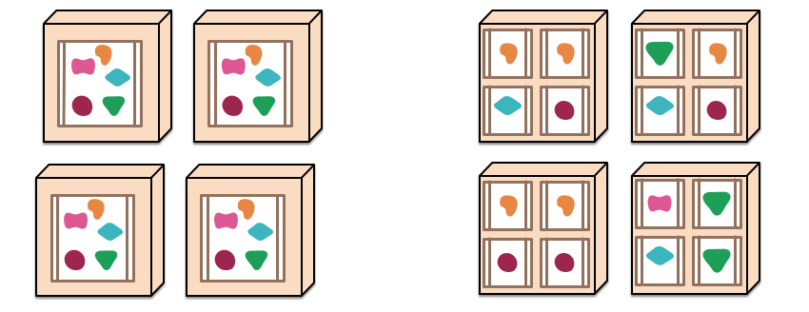
Hình 4: Mở rộng hệ thống với kiến trúc Microservice

2.3 RESTful Web services.
REST (Representational State Transfer) đã được sử dụng rộng rãi thay cho Web service dựa trên SOAP và WSDL.
REST định nghĩa các quy tắc kiến trúc cho chúng ta thiết kế Web service chú trọng vào tài nguyên hệ thống bao gồm các trạng thái tài nguyên được định dạng như thế nào và được chuyển tải qua HTTP thông qua số lượng lớn người dùng và được viết bởi những ngôn ngữ khác nhau.
Web services REST tuân theo các nguyên tắc thiết kế cơ bản sau:
- Sử dụng các phương thức HTTP một cách rõ ràng.
- Phi trạng thái.
- Hiển thị cấu trúc thư mục như URIs
- Chuyển đổi JavaScript Object Notional (JSON) và XML hoặc cả hai.
RESTful tạo nên sự kết hợp mạnh mẽ giữa XML, JSON trên HTTP cho phép các ứng dụng nội bộ chẳng hạn như Ajax dễ dàng tùy chỉnh, kết nối và trao đổi dữ liệu. Đặc biệt là RESTful Web Services nhanh hơn, tiêu thụ ít tài nguyên và băng thông bởi vì nó không có nhiều ràng buộc như SOAP.

2.4 Spring, Hibernate
Spring Cloud được xây dựng dựa trên Spring Boot, cung cấp các công cụ cho phép các lập trình viên xây dựng các ứng dụng phân tán nhanh chóng.
Spring Boot là một project trong Spring.io platform nằm ở tầng IOExecution. Nó giảm thiểu tối đa các ảnh hưởng cần thiết để tạo sự sẵn có cho sản phẩm. Spring boot có khả năng mở rộng rất cao và hỗ trợ các hệ thống nhúng cho phép tạo ra các lệnh có khả năng tự thực thi các lệnh. Làm cho dự án dùng spring trở nên độc lập và gọn nhẹ. Yêu cầu hệ thống Spring Boot 1.2.2.RELEASE yêu cầu JDK 7 và Spring Framework 4.1.3 hoặc cao hơn.
Hibernate là một trong những ORM Framework (Object Relational Mapping).Hibernate framework là một framework cho persistence layer.

Công nghệ ASP.NET MVC
- Tổng quan về ASP.NET MVC
Mô hình MVC (Model - View - Controller) là một kiến trúc phần mềm hay mô hình thiết kế được sử dụng trong kỹ thuật phần mềm. Nó giúp cho các developer tách ứng dụng của họ ra 3 thành phần khác nhau Model, View và Controller. Mỗi thành phần có một nhiệm vụ riêng biệt và độc lập với các thành phần khác.
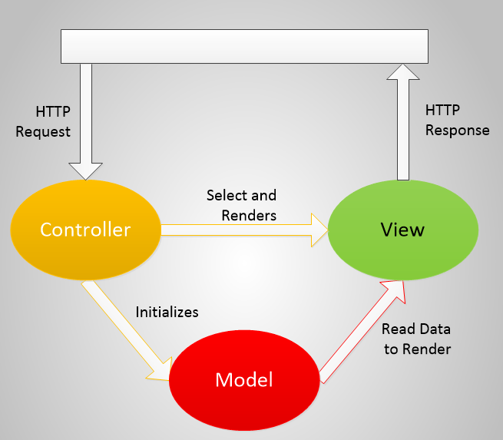
Hình 5. Mô hình MVC ASP.NET
ASP.NET MVC là nền tảng công nghệ mới nhất của Microsoft hiện, nó được thiết kế từ suy nghĩ là làm thế nào để xây dựng một phần mềm tốt (phần mềm tốt là phần mềm bạn muốn tạo ra và nó dễ dàng được thay đổi - Stephen Walther). ASP.NET MVC được thiết kế để làm sao có thể bổ sung các nguyên lý và các patterns phát triển phần mềm khi xây dựng các ứng dụng web. Bên cạnh đó, nó được thiết kế để hỗ trợ trong việc kiểm thử.
Công nghệ ASP.NET MVC là mới, tuy nhiên nó có lịch sử lâu đời. Nền tảng MVC được phát minh bởi Trygve Renskaug, ông đã viết trang giấy đầu tiên nói về MVC vào năm 1978. Ban đầu nó được gọi là Thing Model View Editor pattern, nhưng sau đó nó được đặt tên lại là Model View Controller pattern. ASP.NET MVC lần đầu tiên xuất hiện đó là trong dự án mã nguồn mở MonoRail. Và nguồn gốc thật sự để cho ra đời công nghệ Microsoft ASP.NET MVC làdo Scott Guthrie(một trong những nhà sáng tạo ra ASP.NET) trên chuyến bay đến Austin, Texas để nói về hội thảo Alt.NET vào tháng 10-2007. Cuối cùng thì đầu năm 2009 phiên bản ASP.NET MVC 1.0 (released) được ra đời.

- Tính năng chính của ASP.NET MVC:
- Tách biệt các thành phần của ứng dung (logic đầu vào, logic nghiệp vụ và logic giao diện), hỗ trợ kiểm thử và test-driven development (TDD).
- Mô hình mở và tùy biến cao. Các thành phần của ASP.NET MVC được thiết kế để có thể dễ dàng thay thế và tùy biến. Người dùng có thể thiết lập theo cách riêng của mình bằng việc sử dụng engineer view riêng, định tuyến URL(routing), và các thành phần khác. ASP.NET MVC cũng hỗ trợ việc sử dụng Dependency Injection (DI) và Inversion of Control (IOC). DI cho phép người lập trình thêm các đối tượng vào class thay vì từ class tạo ra các đối tượng của chính nó. IOC quy định rằng nếu một đối tượng truy vấn đến một đối tượng khác, đối tượng thứ nhất sẽ coi như đối tượng thứ 2 là một tập tin cấu hình. Điều này giúp việc kiểm thử dễ dàng hơn.
- Hỗ trợ việc tùy biến URL mạnh mẽ thông qua việc định tuyến. URL không cần đuôi mở rộng, ánh xạ đến các controller. Giúp tăng cường các hoạt động SEO..
- Thừa kế các tính năng của ASP.NET truyền thống, hỗ trợ xác thực form, phân quyền, tạo phiên đăng nhâp…

- Kiến trúc
- Trong mô hình ASP.NET truyền thống, URL thường được ánh xạ đến các file cụ thể có trên server(ví dụ như file .aspx). Những file này chứa các mã xử lý yêu cầu từ client.
- Ở ASP.NET MVC, việc ánh xạ URL hoàn toàn khác với mô hình truyền thống. Thay vì ánh xạ URL đến một trang .aspx cụ thể, nó được ánh xạ đến 1 lớp Controller. Lớp này xử lí yêu cầu gửi đến, sau đó chuyển kết quả xử lí này đến một giao diện HTML để hiển thị cho người dùng.
- ASP.NET MVC phân tách hệ thống thành ba phần Model, View và Controller. Model đại diện cho logic xử lí nghiệp vụ/phạm vi của ứng dụng, thường gắn liền với cơ sở dữ liệu. View được gọi từ Controller, là giao diện tương tác với người dùng. Mặc định ASP.NET MVC sử dụng các trang .aspx, master page .master) hay user control (.ascx) để hiển thị phía trình duyệt. Controller nhận giá trị gửi lên từ client, từ đấy chọn action method phù hợp để xử lí.

CHƯƠNG 3: ĐỀ XUẤT GIẢI PHÁP

3.1 Kiến trúc tổng quan
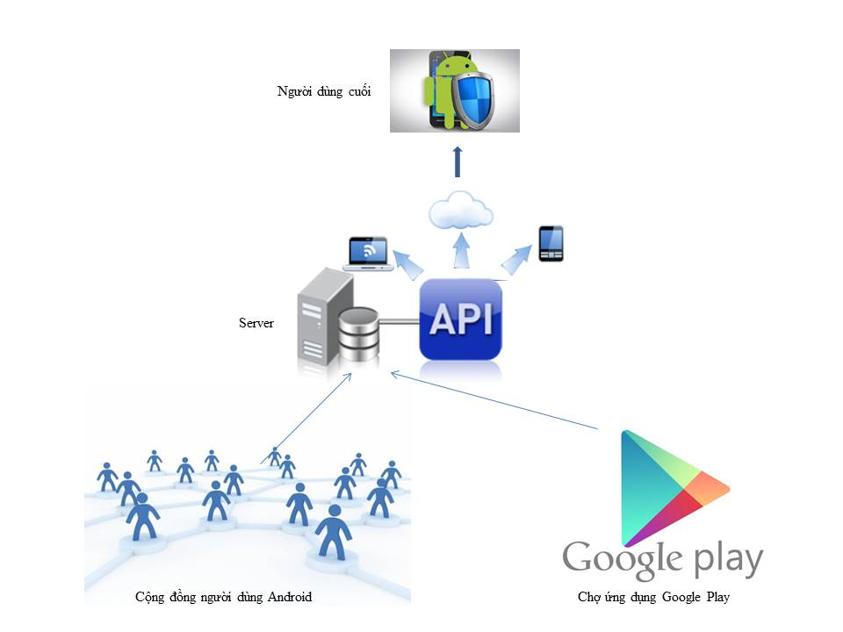
Hình 6: Sơ đồ mô hình chung của hệ thống

Hệ thống sẽ thực hiện thu thập các dữ liệu về ứng dụng từ nguồn chính trên Google Play Store, các thông tin này bao gồm các thông tin cơ bản của app như tên, tên gói, mô tả, danh mục, các quyền truy cập, nhà cung cấp ứng dụng và các thông tin từ cộng đồng người sử dụng google play như số lượt tải, điểm đánh giá, các bình luận.
Sau khi thu thập dữ liệu hệ thống server sẽ sử lý và trả về dữ liệu dưới dạng một public API. Dữ liệu trả về chứa các thông tin về số điểm của ứng dụng trên bộ 5 tiêu chí bảo mật trực quan hơn với người dùng cuối.
API sẽ được các nhà phát triển sử dụng để tích hợp vào hệ thống có sẵn hoặc xây dựng ứng dụng mới hữu dụng với người dùng. Đó có thể là ứng dụng web, ứng dụng di động,… Đồ án này sẽ xây dựng một Web Application sử dụng API này để cung cấp cho người dùng một trang tìm kiếm và hiển thị thông tin cho người dùng.
Cuối cùng người dùng cuối của ứng dụng là người dùng Android có thể sử dụng qua trình duyệt web để truy cập

3.2 Tìm kiếm và lấy thông tin của ứng dụng từ Play Store:
Sử dụng công cụ tìm kiếm hiện tại của Google Play Store. Tuy nhiên, Play Store không cung cấp public API nên em sử dụng giải pháp là thu thập dữ liệu từ API của bên thứ ba. Dữ liệu thu thập được từ các API này giống với dữ liệu từ Google Play Store
Để tìm kiếm tôi sử dụng API của 42matters (http://42matters.com/)
Để thu thập thông tin chi tiết một ứng dụng tôi sử dụng API của Mevvy (http://www.mevvy.com/)

3.3 Bộ tiêu chí để đánh giá
Em xây dựng bộ tiêu chí gồm 5 tiêu chí và kết quả tổng hợp
  - Truy cập thông tin cá nhân (ảnh, video, danh bạ, tin nhắn, email, lịch).
  - Tự động gửi tin nhắn, gọi điện mà không được sự cho phép của người dùng.
  - Theo dõi người dùng (vị trí, nghe lén, chụp lén, theo dõi lịch sử duyệt web,…).
  - Sử dụng mạng và các kết nối khác để bí mật gửi các thông tin riêng tư của người dùng.
  - Can thiệp xấu vào hệ thống của thiết bị.
+ Đánh giá quyền tổng quan từ tất cả các tiêu chí trên và mức độ tin tưởng của ứng dụng.
Mỗi tiêu chí sẽ liên quan đến một số quyền nhất định. VD: Tiêu chí “tự động gửi tin nhắn, gọi điện mà không được sự cho phép của người dùng” sẽ liên quan đến một số quyền “android.permission.SEND_SMS”, “android.permission.CALL_PHONE” ...
Mỗi tiêu chí sẽ có 4 mức độ khác nhau
+ An toàn, khi ứng dụng không xin cấp bất kỳ quyền nào liên quan đến tiêu chí hiện tại
+ Rủi ro thấp, khi ứng dụng xin cấp quyền đúng với chức năng mà nó cung cấp nhưng đồng thời những quyền này có thể cho phép nó thực hiện hành vi xấu liên quan đến tiêu chí hiện tại
+ Rủi ro cao, khi ứng dụng xin cấp các quyền có thể cho phép nó thực hiện các hành vi xấu liên quan đến tiêu chí hiện tại và các quyền này không đúng với các chức năng mà nó cung cấp
+ Nguy hiểm, khi xác định chắc chắn một ứng dụng có mã độc thực hiện hành vi xấu liên quan đến tiêu chí hiện tại

3.4 Đánh giá, cho điểm ứng dụng
Để đánh giá một ứng dụng, trước tiên em xác định tập các từ khóa chức năng của ứng dụng. Mỗi phiên bản của từng ứng dụng có một số quyền truy cập cố định. Ứng với mỗi từ khóa chức năng và mỗi quyền, mỗi tiêu chí sẽ có số điểm cố định. Sau đó sẽ lấy trung bình cộng để đưa ra điểm đánh giá cuối cùng cho ứng dụng.
Quyền truy cập của ứng dụng
Ứng dụng Android sử dụng cơ chế hộp cát để chạy ứng dụng. Mỗi ứng dụng muốn truy cập vào tài nguyên của hệ điều hành cần xin cấp phép các quyền truy cập. Các quyền này được Àndroid quy định gồm 152 quyền truy cập khác nhau⁽³⁾.
Xây dựng tập từ khóa chức năng
Tập các từ khóa chức năng được xây dựng theo mô hình sau
Function Tag
Key word 1
Key word 2
Key word 3
Key word 4
,,,

Hình 7: Mô hình chung của Function Tag

Mỗi từ khóa chức năng Function Tag sẽ tương ứng có một số từ khóa keyword để đối sánh. Mỗi ứng dụng sẽ được đối sánh phần tên và mô tả của ứng dụng với các từ khóa keyword để xác định được các từ khóa chức năng function tag tương ứng.
VD: từ khóa chức năng chỉnh sửa ảnh sẽ tương ứng với một số keyword như edit image, edit picture, edit photo, crop, resize…
Cách đánh giá
Trước tiên, thang đo cho từng tiêu chí là từ 0.0 đến 5.0
Với mỗi từ khóa chức năng và mỗi quyền sẽ có một số điểm cố định cho từng tiêu chí
Function Tag
Permission
Score
Tiêu chí 1
Tiêu chí 4
Tiêu chí 3
Tiêu chí 5
Tiêu chí 2
Tiêu chí 6

Hình 8: Cách cho điểm ứng với mỗi từ khóa và mỗi quyền truy cập
Mỗi ứng dụng thường sẽ thuộc nhiều từ khóa chức năng và có nhiều quyền nên ứng dụng đó, nên cuối cùng ta lấy trung bình của các số điểm thu được để đưa ra kết quả
Kết quả đánh giá từ function tag sẽ được tính thêm với các thông tin khác như số lượt tải ứng dụng, kết quả đánh giá của người dùng, từ đó đưa ra kết quả cuối cùng. Cách tính ở đây là sử dụng hàm tuyến tính.
Gợi ý cho người dùng nên tải ứng dụng nào
Khi người dùng tìm kiếm ứng dụng theo từ khóa, trong các ứng dụng trả về, ứng dụng nào có kết quả đánh giá cao tốt nhất sẽ được gợi ý cho người dùng

PHẦN II. CÁC KẾT QUẢ ĐẠT ĐƯỢC

CHƯƠNG 4. CÀI ĐẶT VÀ TRIỂN KHAI

4.1 Cài đặt và triển khai API

4.1.1 Biểu đồ ca sử dụng
  - Tác nhân của hệ thống:
Nhà phát triển: người sử dụng API hay còn gọi là API Comsumer, sử dụng API để đưa vào các ứng dụng web hoặc ứng dụng di động,…
  - Xác định ca sử dụng
    - Xem kết quả đánh giá một ứng dụng
    - Tìm kiếm ứng dụng
    - Xem kết quả gợi ý nên chọn ứng dụng nào
  - Biểu đồ ca sử dụng
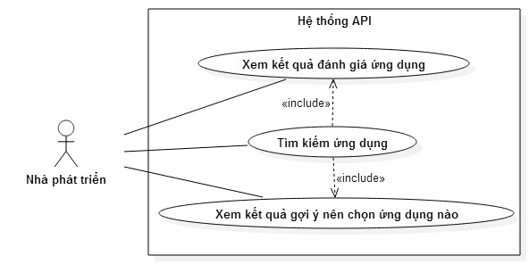
Hình 9: Biểu đồ ca sử dụng
  - Đặc tả ca sử dụng
- Ca sử dụng: xem kết quả đánh giá một ứng dụng
Ca sử dụng | Xem kết quả đánh giá ứng dụng | ID: 01
Mức độ | Cần thiết
Tác nhân chính | Nhà phát triển
Mục đích | Xem kết quả đánh giá tính bảo mật của một ứng dụng android dưới dạng json
Chú ý | Request gửi lên phải đúng với cú pháp và phương thức  HTTP GET  /api/v1/applications/{packageName}.json
Kịch bản chính | - Nhà phát triển viết code hoặc dùng các công cụ có sẵn gửi yêu cầu dạng HTTP GET đến địa chỉ của API: /api/v1/applications/{packageName}.json  - Server trả về dữ liệu dưới dạng Json
Kịch bản phụ | - Không tìm thấy ứng dụng  - Cú pháp không hợp lệ

- Ca sử dụng: tìm kiếm
Ca sử dụng | Tìm kiếm | ID: 02
Mức độ | Cần thiết
Tác nhân chính | Nhà phát triển
Mục đích | Cho phép tìm kiếm một ứng dụng theo từ khóa, kết quả trả về có chứa thông tin của ứng dụng, kết quả đánh giá tính bảo mật của các ưng dụng trong kết quả tìm kiếm và có gợi ý cho người dùng nên chọn ứng dụng nào
Chú ý | Request gửi lên phải đúng với cú pháp và phương thức  HTTP GET  /api/v1/applications/search.json?q={keyword}
Kịch bản chính | - Nhà phát triển viết code hoặc dùng các công cụ có sẵn gửi yêu cầu dạng HTTP GET đến địa chỉ của API:  /api/v1/applications/search.json?q={keyword}  - Server trả về dữ liệu dưới dạng Json
Kịch bản phụ | - Không tìm thấy kết quả nào  - Cú pháp không hợp lệ

- Ca sử dụng: xem kết quả gợi ý nên chọn ứng dụng nào
Ca sử dụng | Xem kết quả gợi ý nên chọn ứng dụng nào
Tác nhân chính | Nhà phát triển
Mục đích | Trả về kết quả gợi ý xem chọn ứng dụng nào an toàn nhất trong một tập các ứng dụng. Ứng dụng an toàn nhất là ứng dụng xin cấp các quyền một cách hợp lý nhất
Chú ý | Request gửi lên phải đúng với cú pháp và phương thức  HTTP GET hoặc HTTP POST  /api/v1/applications/recommend.json?packageName=  packageName1,packageName2…
Kịch bản chính | - Nhà phát triển viết code hoặc dùng các công cụ có sẵn gửi yêu cầu dạng HTTP GET/POST đến địa chỉ của API:  api/v1/applications/recommend.json?packageName=  packageName1,packageName2…  - Server trả về dữ liệu dưới dạng Json

4.1.2 Thiết kế cơ sở dữ liệu mức chi tiết
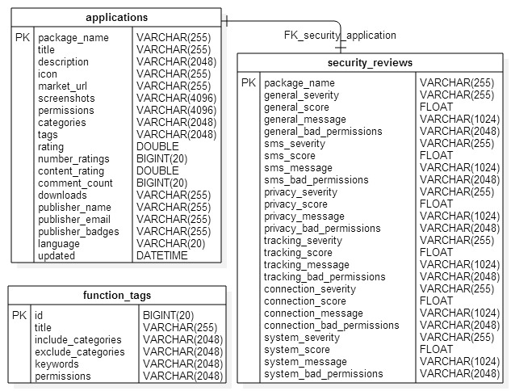
Hình 10: Cơ sở dữ liệu mức chi tiết

4.1.3 Biểu đồ tuần tự
Xem kết quả đánh giá một ứng dụng
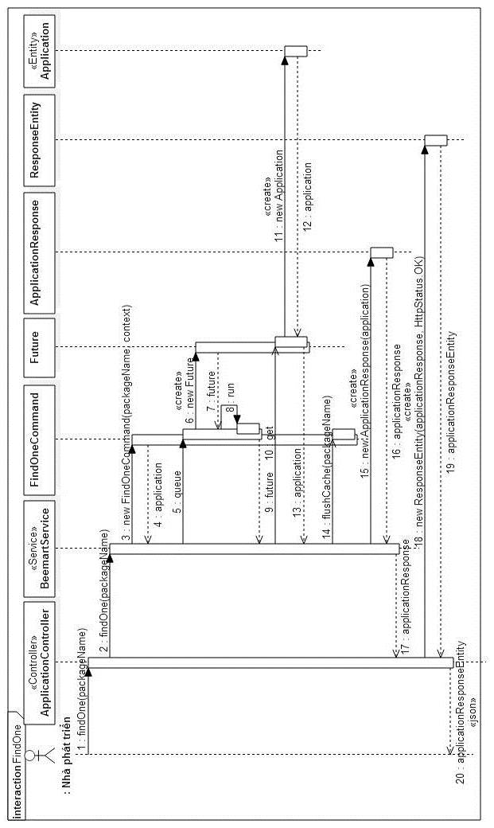
Hình 11: Biều đồ tuần tự ca sử dụng xem kết quả đánh giá một ứng dụng
Tìm kiếm ứng dụng
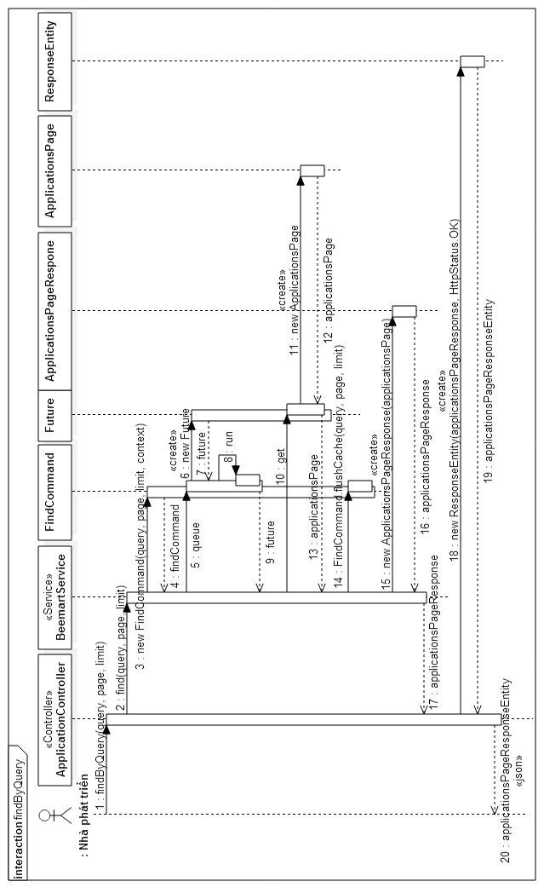
Hình 12: Biểu đồ tuần tự ca sử dụng tìm kiếm ứng dụng
Xem kết quả gợi ý nên chọn ứng dụng nào
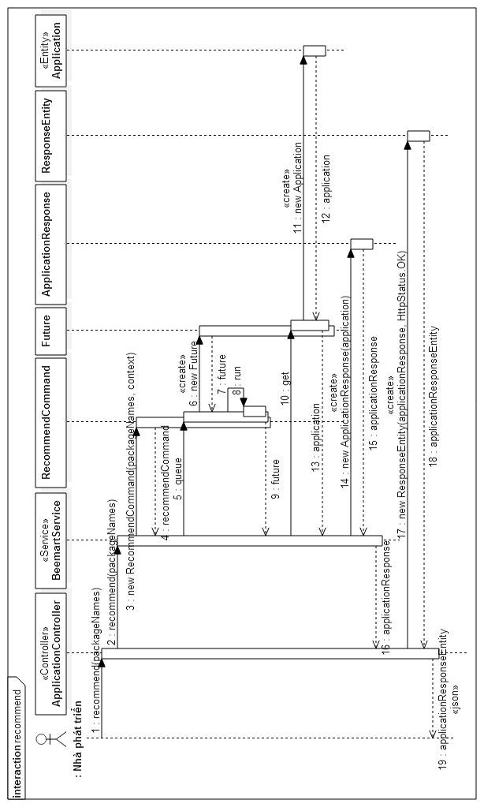
Hình 13: Biểu đồ tuần tự ca sử dụng xem kết quả gợi ý nên chọn ứng dụng nào

4.1.4 Biểu đồ lớp
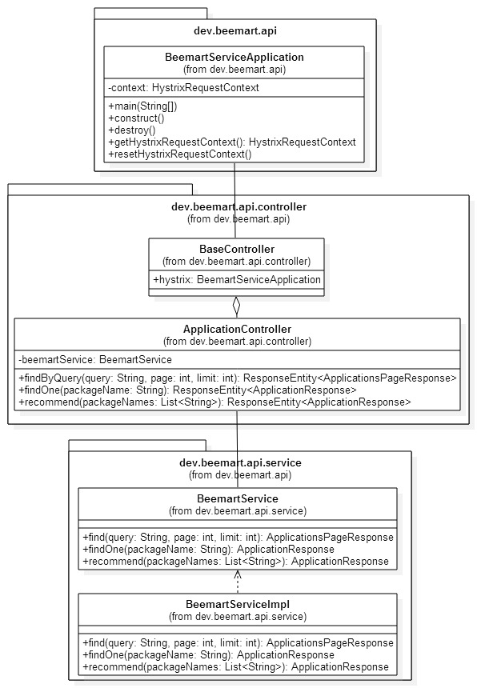
Hình 14: Biểu đồ lớp các gói dev.beemart.api, dev.beemart.api.controller, dev.beemart.api.service
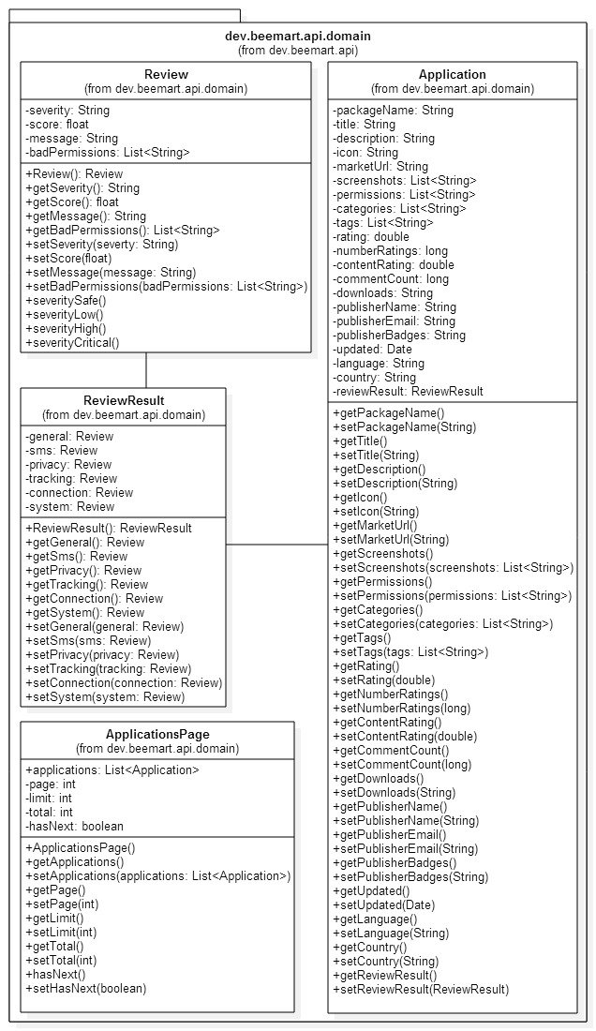
Hình 15: Biểu đồ lớp gói dev.beemart.api.domain
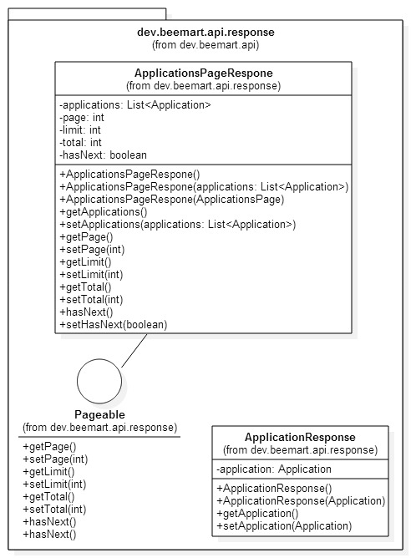
Hình 16: Biểu đồ lớp gói dev.beemart.api.response
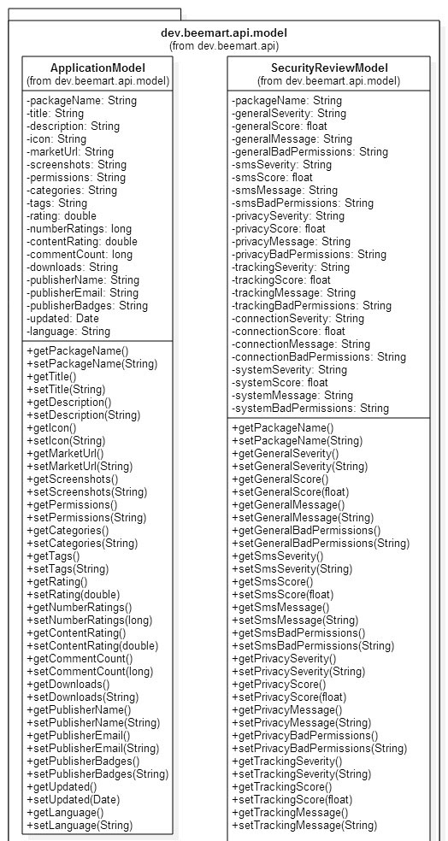
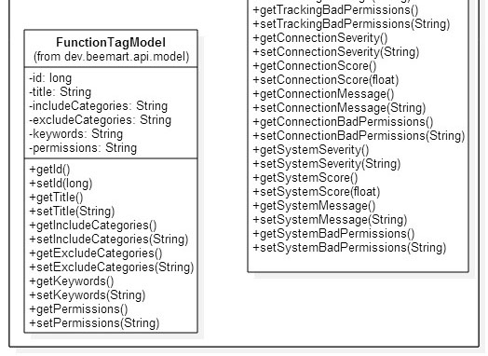
Hình 17: Biểu đồ lớp gói dev.beemart.api.model
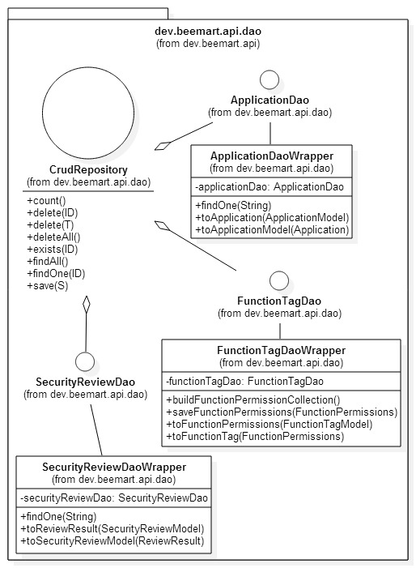
Hình 18: Biểu đồ lớp gói dev.beemart.api.dao
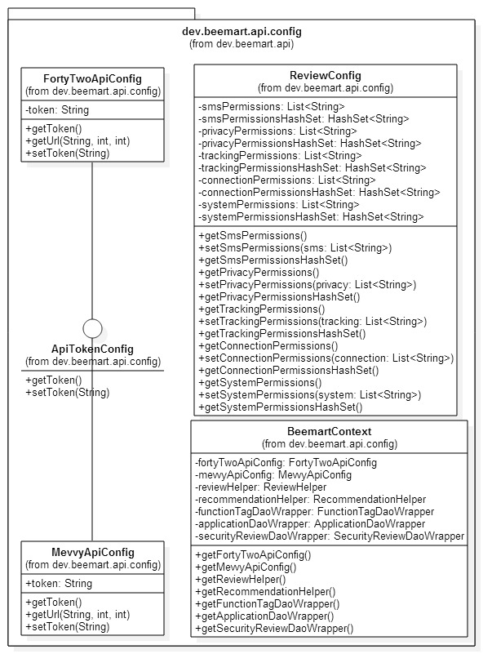
Hình 19: Biểu đồ lớp gói dev.beemart.api.config
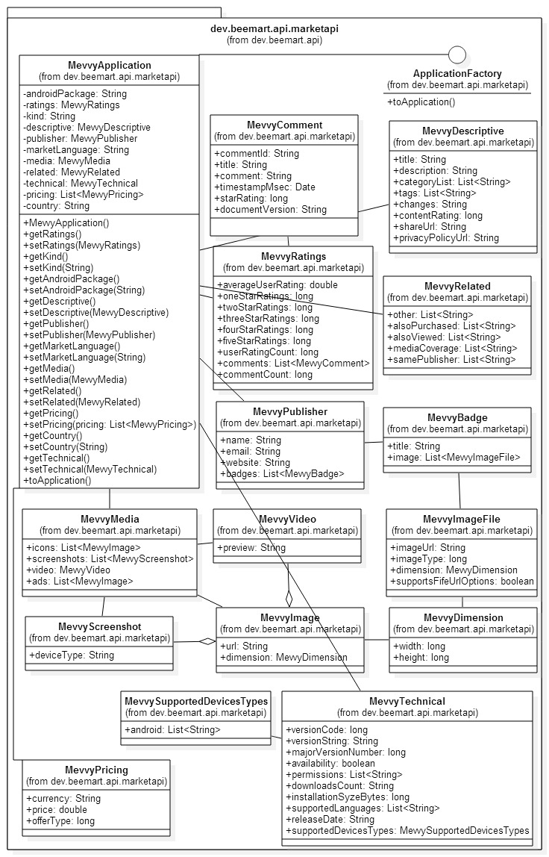
Hình 20: Biểu đồ lớp gói dev.beemart.api.marketapi
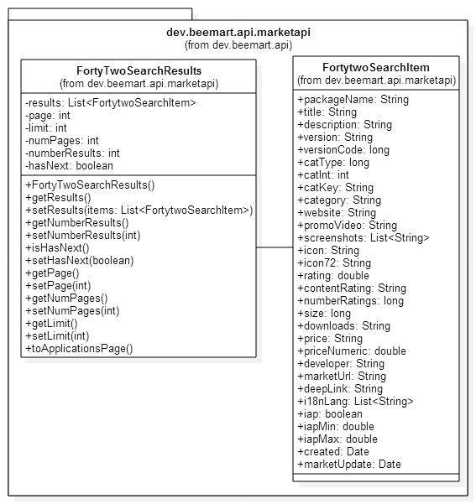
Hình 21: Biểu đồ lớp gói dev.beemart.api.marketapi (tiếp)
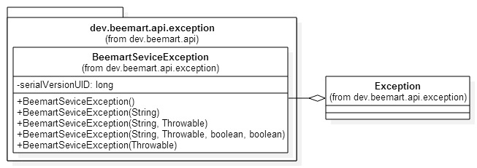
Hình 22: Biểu đồ lớp gói dev.beemart.api.exception
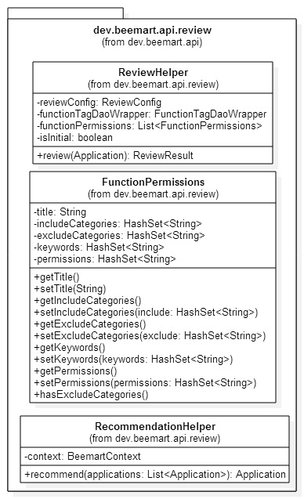
Hình 23: Biểu đồ lớp gói dev.beemart.api.review
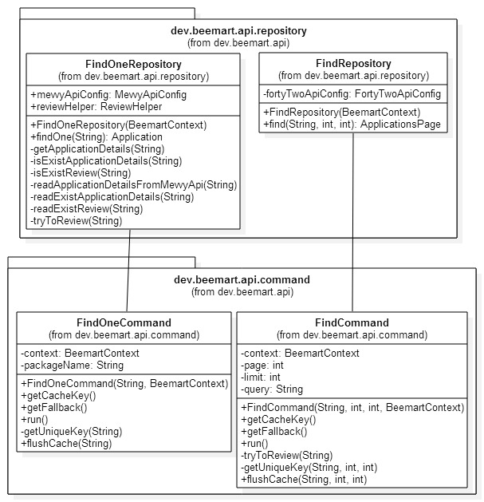
Hình 24: Biểu đồ lớp gói dev.beemart.api.repository và dev.beemart.api.command

4.1.5 Thiết kế giao diện (Interface cho API)
Xem kết quả đánh giá một ứng dụng
Interface cho yêu cầu (Request)
HTTP GET
/api/v1/applications/{packageName}.json
Trong đó {packageName} là tên gói để định danh ứng dụng
VD: Ứng dụng Bản đồ của Google có tên gói là com.google.android.apps.maps:
HTTP GET
/api/v1/applications/com.google.android.apps.maps.json
Kết quả trả về sẽ có định dạng json như sau:
HTTP 200 OK
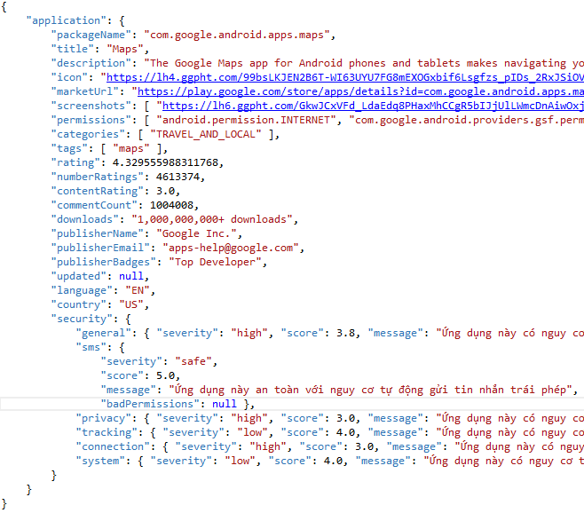
Hình 25: Kết quả Json trả về khi xem kết quả đánh giá ứng dụng

Ngoại lệ:
Trả về HTTP 404 NOT FOUND với các request không đúng cú pháp hoặc tên gói packageName không chính xác
Tìm kiếm ứng dụng theo từ khóa
Interface cho yêu cầu (Request)
HTTP GET
/api/v1/applications/search.json?q={keyword}&page={page}&limit={limit}
Trong đó:
{keywords} là từ khóa cần tìm kiếm
{page} là số trang, là số nguyên dương, mặc định là 1
{limit} là số nguyên dương giới hạn số kết quả trả về, mặc định là 5, tối đa là 20

VD: Tìm kiếm ứng dụng với từ khóa “gps maps” lấy về 10 kết quả của trang 1 thì:
HTTP GET
/api/v1/applications/search.json?q=gps+map&page=1&limit=10
Kết quả trả về sẽ có định dạng json như sau:
HTTP 200 OK
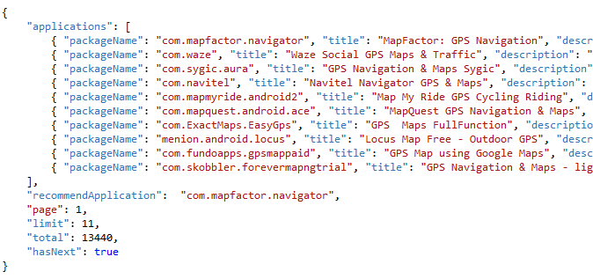
Hình 26: Kết quả Json trả về khi tìm kiếm ứng dụng

Trong đó các ứng dụng trong mảng “applications” có định dạng giống như định dạng của phần xem kết quả đánh giá ứng dụng bên trên

Gợi ý cho người dùng lựa chọn ứng dụng nào sử dụng quyền hợp lý nhất
Interface cho yêu cầu (Request)
HTTP GET hoặc HTTP POST
/api/v1/applications/recommend.json?packageNames={packageNames}
Trong đó: {packageNames} là tập các ứng dụng
VD: Gửi yêu cầu xem nên chọn ứng dụng nào trong 5 ứng dụng đã biết:
HTTP GET
/api/v1/applications/recommend.json?packageNames=com.mapfactor.navigator, com.waze, com.sygic.aura, com.navitel, com.mapmyride.android2
Kết quả trả về HTTP 200 OK, và ứng dụng “com.mapfactor.navigator” (MapFactor: GPS Navigation) được khuyên dùng. Định dạng dữ liệu Json trả về giống với định dạng của phần xem kết quả đánh giá ứng dụng bên trên.

4.2 Cài đặt và triển khai ứng dụng Web sử dụng API

Biểu đồ ca sử dụng
- Tác nhân của hệ thống: Người dùng cuối có trình duyệt web, có thể là trên máy tính hoặc trên di động, đặc biệt là đối tượng người dùng có sử dụng thiết bị Android
- Xác định ca sử dụng: Tìm kiếm ứng dụng
- Biểu đồ ca sử dụng
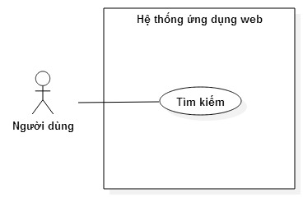
Hình 27: Biểu đồ ca sử dụng cho ứng dụng web
Đặc tả ca sử dụng: Tìm kiếm
Ca sử dụng | Tìm kiếm ứng dụng | ID: 01
Mức độ | Cần thiết
Tác nhân chính | Người dùng cuối
Mục đích | Cho phép người dùng tìm kiếm ứng dụng theo từ khóa, hiển thị kết quả đánh giá và các cảnh báo về các nguy cơ bảo mật có thể gặp phải, gợi ý cho người dùng lựa chọn ứng dụng nào
Chú ý | Không phải ở đây bỏ đi phần xem kết quả đánh giá của một ứng dụng và phần gợi ý cho người dùng, mà kết quả đánh giá của từng ứng dụng và gợi ý lựa chọn ứng dụng được hiển thị ở màn hình kết quả tìm kiếm
Kịch bản chính | - Người dùng sử dụng trình duyệt web truy cập vào địa chỉ của trang web  - Hệ thống hiển thị trang chủ cho phép người dùng có thể nhập từ khóa để tìm kiếm  - Người dùng nhập từ khóa cần tìm kiếm và nhấn tìm kiếm  - Hệ thống hiển thị kết quả tìm kiếm trong đó có chi tiết kết quả đánh giá và các cảnh báo nguy cơ bảo mật của từng ứng dụng và có gợi ý cho người dùng lựa chọn ứng dụng nào  - Khi người dùng lựa chọn một ứng dụng thì trình duyệt sẽ chuyển đến trang Google Play Store để người dùng có thể tải ứng dụng về thiết bị Android của mình
Kịch bản phụ | - Không tìm thấy ứng dụng nào phù hợp với từ khóa tìm kiếm

4.2.2 Biểu đồ tuần tự
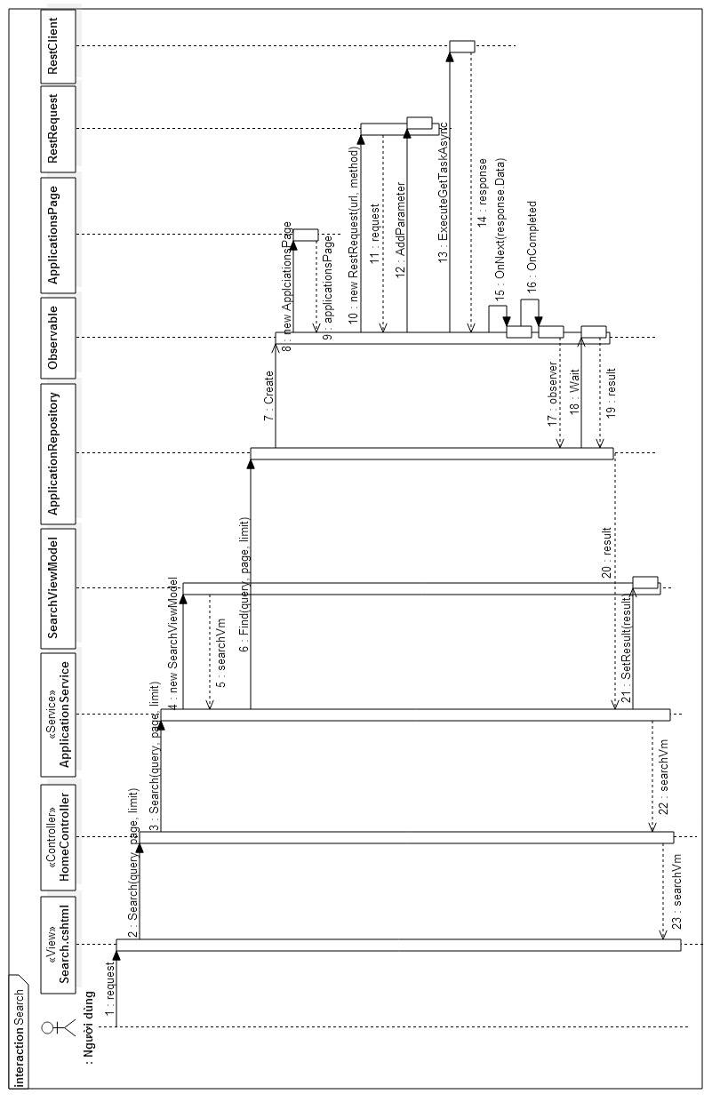
Hình 28: Biểu đồ tuần tự chức năng tìm kiếm

4.2.3 Biểu đồ lớp

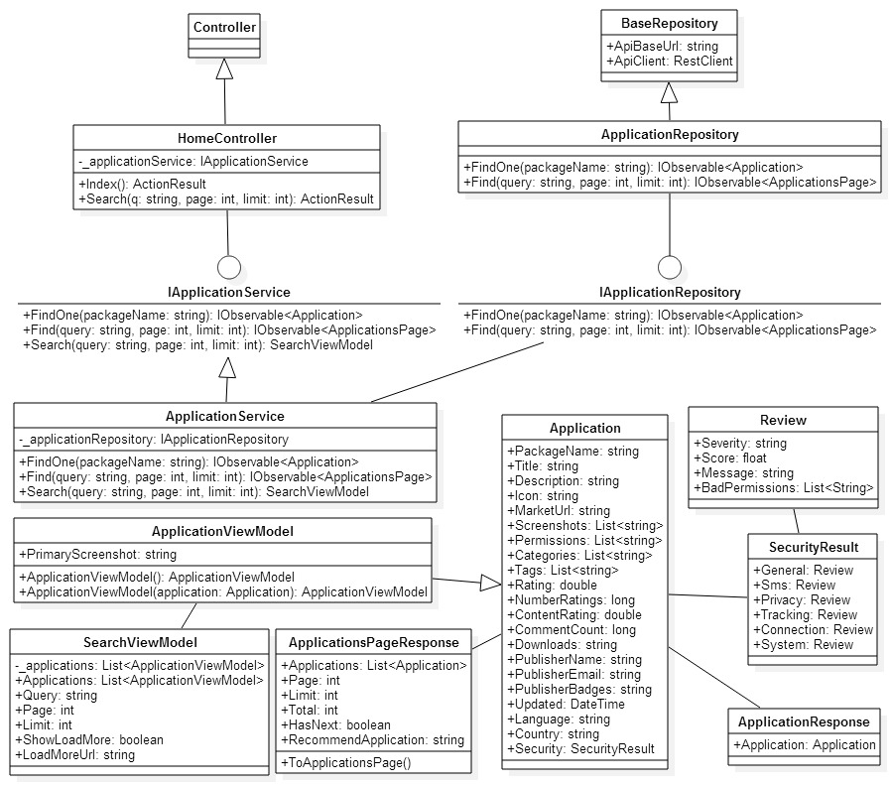
Hình 29: Biểu đồ lớp ứng dụng web

4.2.4 Thiết kế giao diện
Một số hình ảnh của chương trình

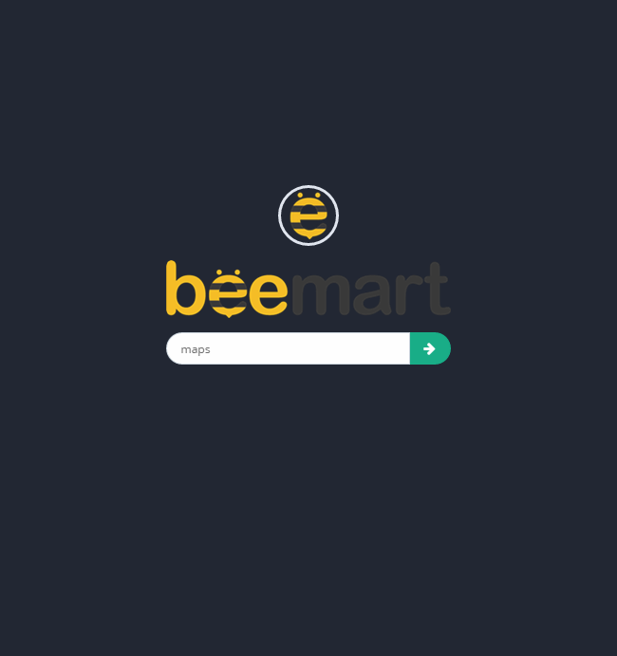

Hình 30: Màn hình trang chủ ứng dụng web
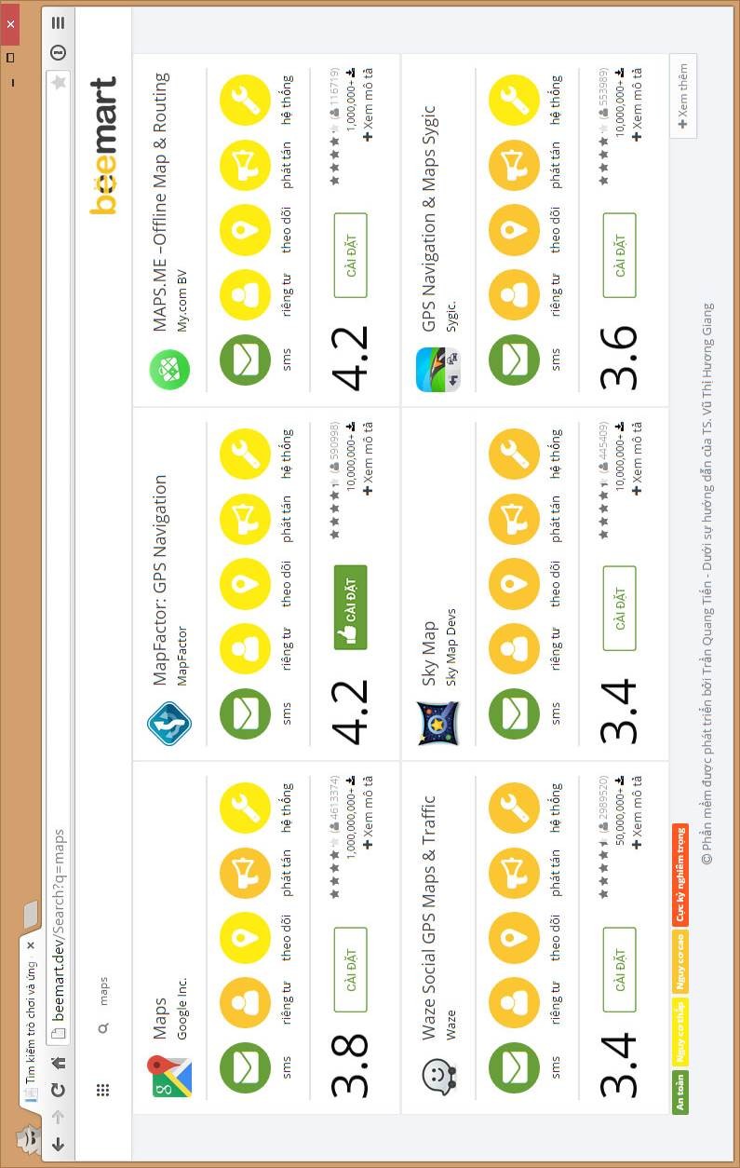
Hình 31: Màn hình kết quả tìm kiếm
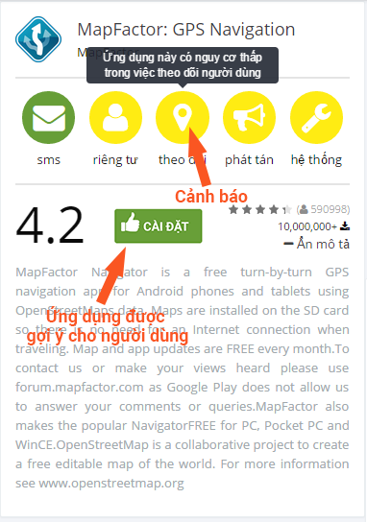
Hình 32: Xem chi tiết một ứng dụng

CHƯƠNG 5. THỬ NGHIỆM

5.1 Môi trường thử nghiệm
  - Dịch vụ chạy trên địa chỉ http://api.beemart.dev
  - Ứng dụng web chạy trên địa chỉ http://beemart.dev trên máy chủ windows server dành cho người dùng cuối

5.2 Kịch bản thử nghiệm ứng dụng web
Mục đích
Kiểm tra tính đúng đắn của kết quả cảnh báo vấn đề bảo mật của một ứng dụng
Kịch bản
Người dùng truy cập vào địa chỉ http://beemart.dev, trình duyệt sẽ hiển thị trang chủ với ô tìm kiếm cho người dùng tìm kiếm
Người dùng gõ từ khóa “player” vào ô tìm kiếm và nhấn nút tìm kiếm
Trình duyệt hiển thị kết quả tìm kiếm ứng dụng phù hợp nhất là ứng dụng MX Player.
Ứng dụng MX Player hiện cảnh báo là ứng dụng này có thể truy cập trái phép thông tin cá nhân của người dùng ở mức độ rủi ro thấp.
Người dùng chọn vào tải ứng dụng
Trình duyệt sẽ chuyển đến Play Store của ứng dụng đó để người dùng có thể tải ứng dụng về thiết bị android của mình
Thực hiện và đánh giá kết quả thử nghiệm
Thử nghiệm thành công, kết quả đúng phù hợp với kịch bản

5.3 Kịch bản thử nghiệm API
Mục đích
Kiểm tra tính đúng đắn của kết quả cảnh báo vấn đề bảo mật của một ứng dụng thông qua API
Kịch bản
Sử dụng công cụ Advance Rest Client trên trình duyệt Google Chrome, gửi GET Request đến địa chỉ
http://api.beemart.dev/api/v1/applications/com.mxtech.videoplayer.ad.json
API trả về kết quả là dữ liệu dưới dạng JSON
Kết quả trả về: phần tiêu chí có thể truy cập thông tin cá nhân người dùng là rủi ro thấp
Thực hiện và đánh giá kết quả thử nghiệm
Thử nghiệm thành công, kết quả đúng phù hợp với kịch bản

KẾT LUẬN

Bằng việc bám sát với hướng giải quyết vấn đề, đồ án đã thực hiện được mục tiêu đề ra, đó là xây dựng dịch vụ web cloud cảnh báo vấn đề bảo mật khi tải ứng dụng android. Thông qua việc thực hiện đồ án, tác giả đã nắm được các kiến thức cơ bản về một số vấn đề bảo mật ứng dụng android, có được các kiến thức để thiết kế, cài đặt API và xây dựng ứng dụng Web. Kết hợp với việc đào sâu nghiên cứu các quyền của ứng dụng android, tác giả đã đưa ra được một giải pháp để giải quyết vấn đề đặt ra của bài toán. Cụ thể giải pháp cung cấp một API cho cộng đồng các nhà phát triển sử dụng với các chức năng tìm kiếm ứng dụng, xem kết quả đánh giá ứng dụng và gợi ý kết quả ứng dụng nào xin cấp quyền hợp lý nhất; Cung cấp một ứng dụng web cho người dùng cuối sử dụng các tính năng của API
Đến thời điểm kết thúc đồ án, tác giả đã cài đặt và thử nghiệm thành công các chức năng tìm kiếm ứng dụng; đánh giá và cảnh báo tính bảo mật của ứng dụng; gợi ý cho người dùng cuối ứng dụng nào xin cấp quyền hợp lý nhất. Các chức năng hoạt động chính xác, bám sát với nội dung của các kết quả nghiên cứu. Ứng dụng web có giao diện trực quan, dễ sử dụng. Ứng dụng này đã giúp cảnh báo được các nguy cơ bảo mật liên quan đến quyền ứng dụng cho người dùng thiết bị android
Hiện tại ứng dụng vẫn đang được tiếp tục phát triển và hoàn thiện, thu thập nhiều dữ liệu hơn để tăng độ chính xác. Trong tương lai, đề tài có thể tiếp tục phát triển và mở rộng nhằm hỗ trợ cho nhiều thiết bị hơn, nhiều nền tảng hơn, mở hơn cho cộng đồng cùng tham gia phát triển, và hỗ trợ được nhiều hơn cho người dùng thiết bị android.

TÀI LIỆU THAM KHẢO

Mẫu danh mục tài liệu tham khảo
[1] Dữ liệu từ công ty phân tích App Annie tính đến cuối năm 2014
[2] Dữ liệu từ công ty Statista tháng 6 năm 2013
[3] Số liệu từ trang web dành cho nhà phát triển Android của Google
[4] Brian Mulloy, Web API Design - Crafting Interfaces that Developers Love
[5] Brian Mulloy, API Façade Patten – A Simple Interface to a Complex System
[6] Daniel Jacobson, Greg Braid & Dan Woods, APIs – A Strategy Guid
[7] http://www.w3schools.com/webservices
[8] https://spring.io/guides/gs/consuming-rest-android/
[9] http://projects.spring.io/spring-boot/
[10] https://angularjs.org/
[11] http://spring.io/guides/gs/rest-service/
[12] http://www.w3schools.com/angular/
[13] http://www.javatpoint.com/android-tutorial
[14] http://www.javatpoint.com/spring-tutorial
[15] http://www.javatpoint.com/hibernate-tutorial
[16] https://docs.oracle.com/cd/E19776-01/820-4867/820-4867.pdf
[17] http://home.ccil.org/~cowan/restws.pdf
[18] http://docs.jboss.org/resteasy/docs/1.0.0.GA/userguide/pdf/RESTEasy_R
eference_Guide.pdf

